Une diététicienne dans notre classe

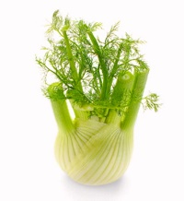
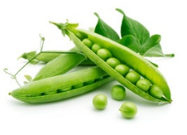
Jeudi 11 mai, nous avons reçu la visite d’une diététicienne dans notre classe. Elle nous a présenté des fruits et des légumes de saison (radis, fenouil, tomate, asperge…)
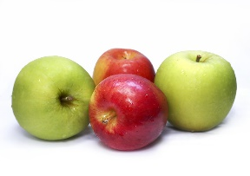
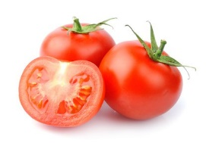
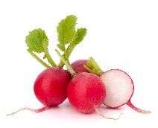
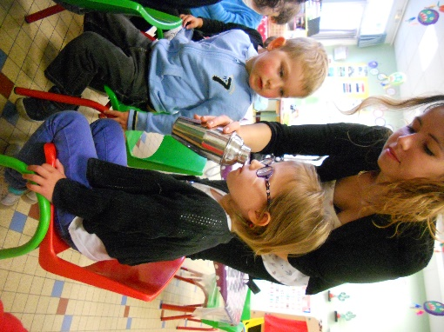
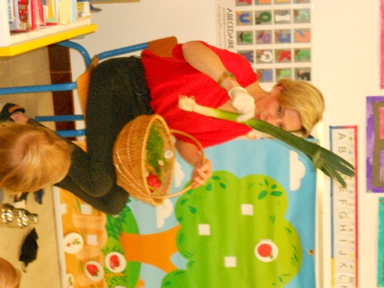

Nous avons appris à utiliser nos 5 sens pour les déguster, les sentir et les toucher… Mais aussi en fermant nos yeux pour mieux entendre croquer et en bouchant notre nez pour enlever le goût.
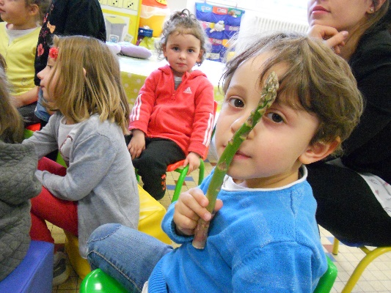
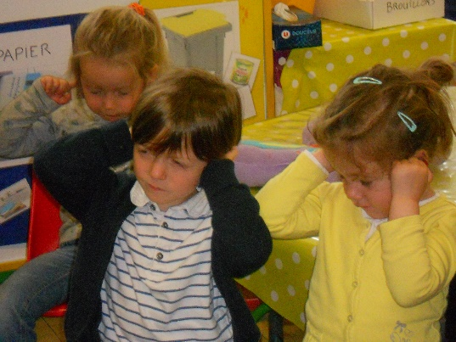
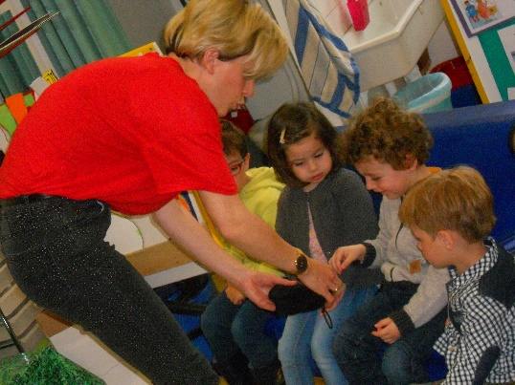

Puis nous les avons goûtés avant de les replacer au bon endroit :
- Ce qui pousse dans les arbres (les pommes)
- Ce qui pousse au-dessus de la terre (les tomates)
- Ce qui pousse sur la terre (les fraises)
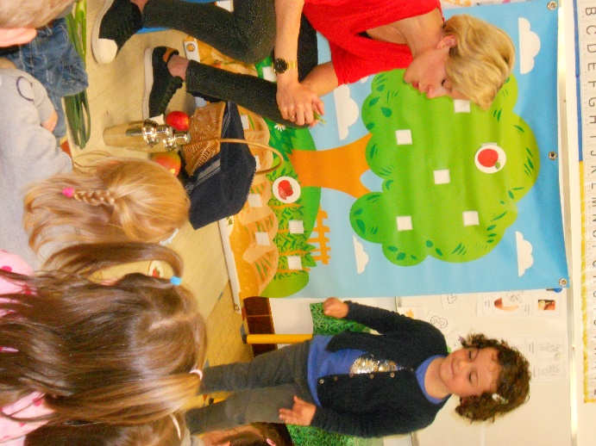
- Ce qui pousse sous la t erre (les radis, les carottes)

